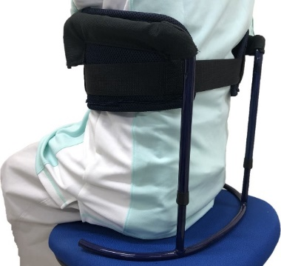
フワット購入申込書

フワットは，2019年10月1日から一般販売しております。ご購入される場合は，この申込書を、郵送またはFAXでお送りいただくか，末尾の内容をメールにてお送りください。

商品名：フワット
価 格：36, 000円／１個 (税込、送料込)
発 送：入金確認から1週間程度
詳 細：フワット公式ページ <http://fwat.fit/>

＜お振込先＞
銀行名 ：佐賀銀行 与賀町支店
普通NO : ２０９２３４３
口座名 ：株式会社山城機巧
(振込手数料はお客様負担でお願いします。)

＜申込書の送付先／本件に関するお問合せ先＞
会社名：株式会社 山城機巧（佐賀大学ベンチャー）
担当者：山城佑太（山城機巧社長）／中山功一（佐賀大学准教授）
住所：〒840-8502
佐賀市本庄1 佐賀大学理工学部7号館308室
Fax番号：０９５２-２０-４７３１
電子メールアドレス：knakayama@is.saga-u.ac.jp（中山）

――――――――――――― キ リ ト リ ―――――――――――――
フワット（１個）を購入いたします。
お 名 前：

ご 住 所：

電 話 番 号：

振込予定日 ：

振込人名義 ：

